新 书 推 荐

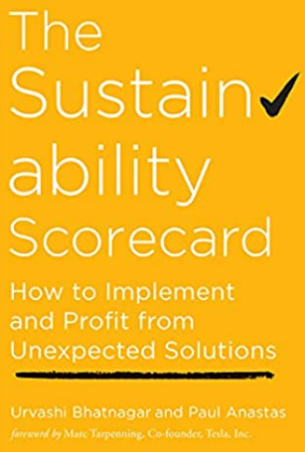
中文书名：《可持续发展记分卡：如何实施并从意想不到的解决方案中获益》
英文书名：The Sustainability Scorecard: How to Implement and Profit from Unexpected Solutions
作 者：Urvashi Bhatnagar and Paul Anastas
出 版 社：Berrett-Koehler Publishers
代理公司：ANA/ Susan Xia
页 数：256页
出版时间：2022年7月
代理地区：中国大陆、台湾
审读资料：电子稿
类 型：经管

内容简介：

这本书使用严谨、直观的记分卡作为指南，向公司领导者和创新者展示如何创造突破性的可持续产品和流程，造福于地球和人类健康，并从中获利。
自然资源的紧缺和高成本与气候变化相关的经济冲击对无缝运营构成风险，更重要的是，威胁到业务连续性。公司如何将可持续设计集成到其总体运营中，并使其与盈利能力和公司战略保持一致？
根据保罗·阿纳斯塔斯的《绿色化学的十二大基本原则》，可持续性记分卡是首个基于科学的数据驱动方法，用于创建具有内在持续性和盈利性的产品和流程。通过将可持续性作为关键设计要素进行重新设计，企业可以采用意想不到的解决方案，跨越创新和价值来源，而这些方案只有在将可持续性不仅仅用作风险规避和合规性措施时才会出现。
乌尔瓦希·巴特纳格和阿纳斯塔斯提供了数十个可持续运营如何带来好处的示例，如扩大市场份额，创建新的服务项目，转变供应链和采购模式以推动实现一致和最高长期价值。借助这一全面的框架，公司将能够识别真正创新、固有的可持续产品，而不是“不太坏”的产品和流程，因为它们不能提供只有突破性产品才能实现的指数值。

作者简介：

乌尔瓦希·巴特纳格（Urvashi Bhatnagar），拥有物理治疗博士和工商管理硕士学位，是一名医疗保健高管，以及人口健康和可持续性领域的领导者。她通过消除护理障碍，促进健康公平以及利用数据驱动的方法来降低改变生命状况的高质量护理的成本，提高服务不足社区的保健成果。
保罗·阿纳斯塔斯（Paul Anastas）博士是耶鲁环境学院的特雷莎和约翰·海因茨三世环境化学所的教授兼耶鲁大学绿色化学和绿色工程中心主任。他是2021年沃尔沃环境奖的获得者，曾担任美国环境保护署助理署长。

谢谢您的阅读！
请将反馈信息发至：夏蕊（Susan Xia）
安德鲁·纳伯格联合国际有限公司北京代表处
北京市海淀区中关村大街甲59号中国人民大学文化大厦1705室
邮编：100872
电话：010-82504406
传真：010-82504200
Email：susan@nurnberg.com.cn
网址：http://www.nurnberg.com.cn
微博：http://weibo.com/nurnberg
豆瓣小站：http://site.douban.com/110577/

